Contenido

REQUISITOS PREVIOS 2

Instalar Node.js 2

Instalar Gulp 5

Instalar Bower 5

Instalar Framework .NET Core 2.0 5

## REQUISITOS PREVIOS

1. Instalar el entorno de ejecución para JavaScript ***node***: [https:/m/nodejs.org/es/](https://nodejs.org/es/)
2. Instalar el conjunto de herramientas ***gulp*** de forma global: <https://gulpjs.com/>
3. Instalar la utilidad de línea de comandos ***bower***: <https://bower.io/>
4. Instalar el Framework ***.NET Core 2***: <https://www.microsoft.com/net/download/dotnet-core/sdk-2.1.4>

## Instalar Node.js

* Instalación para Windows.

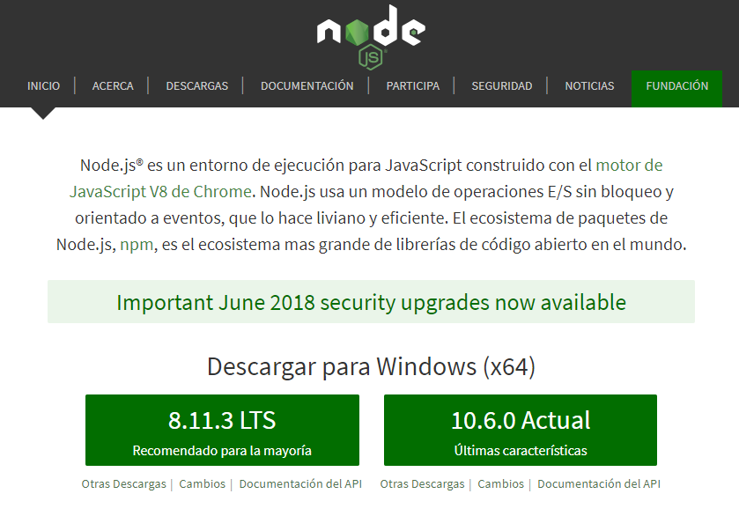Como muchas de las aplicaciones que pueden instalarse en Windows, Node tiene su propio paquete MSI (Microsoft Installer) el cual lo puedes descargar desde la página principal de Node.

El equipo a cargo de Node ha creado instaladores para las diferentes versiones de Sistemas operativos, no importa que tengas una máquina de 32 bits o de 64 bits, existe un instalador para tu Sistema Operativo.

**Nota:** Se debe instalar la versión recomendada LTS (recomendada para la mayoría de usuarios): es la versión de Node.js con Long Term Support (LTS), es decir a la que se le da soporte a largo plazo. Esta versión puede no tener disponibles las últimas tecnologías que todavía no se consideran estables.

**Windows Installer (.msi):** es un instalador con extensión .msi que se encargará de automatizar todo el proceso de instalación, agregando las variables de sistema automáticamente y además incluye el gestor de módulos de Node.js conocido como NPM (Node Package Manager).

1. **Ejecutar.**

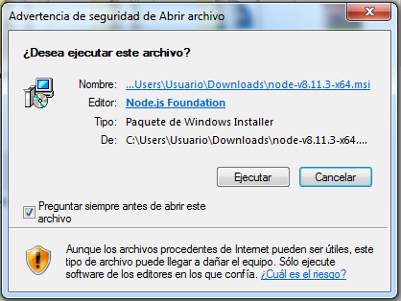

1. Next> **I accept the terms in the License Agreement** > Next > Next > **Install** > Yes > **Finish**.
2. Verificar que tenemos correctamente instalado todo lo necesario para empezar a desarrollar. Podemos comprobarlo con dos comandos colocados en la consola cmd:

node –v o node –version

npm –v o npm –version

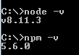

* Instalación para Ubuntu.

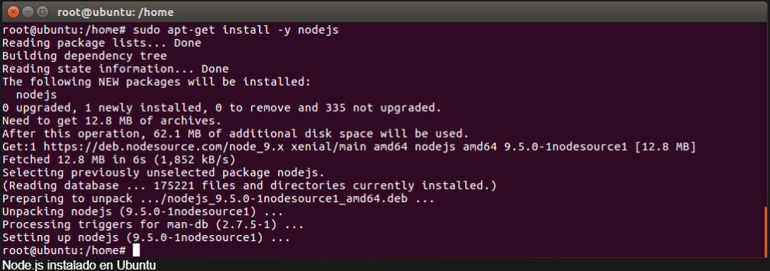La instalación más fácil, solo tendrás que utilizar la consola. Abre un terminal y escribe (o copia y pega) las siguientes líneas:

Para terminar, comprueba que todo está correctamente instalado ejecutando los siguientes comandos:

node --version

npm –versión

* Instalación para MacOS.

Al igual que en Windows tendremos que descargar el paquete de instalación de la página oficial de Node.js. En este caso seleccionaremos macOS Installer.

Una vez descargado el paquete .pkg lo ejecutaremos para iniciar el asistente.

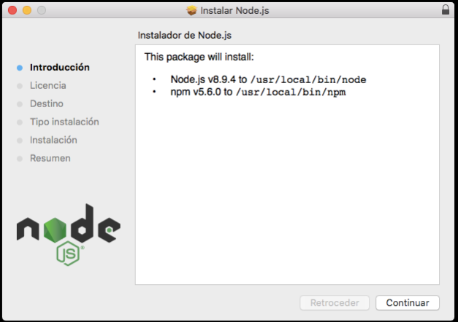

En el asistente podemos limitarnos a pulsar el botón Siguiente hasta que finalice la instalación.

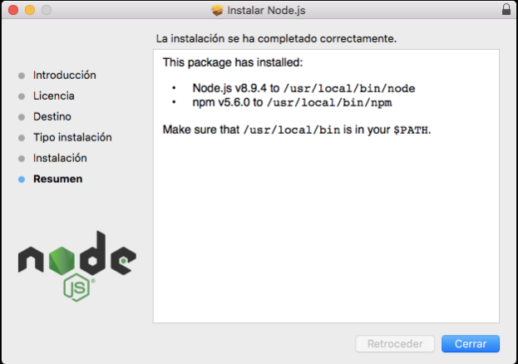

Una vez finalizada la instalación tendremos que asegurarnos de que todo se ha instalado correctamente. Si abrimos un terminal y ejecutando los siguientes comandos, nos muestra la versión entonces todo habrá ido bien.

node --version

npm –versión

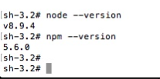

## Instalar Gulp

Abrir la consola cmd de su sistema operativo colocamos los siguientes comandos para la instalación de Gulp:

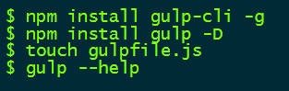

Debemos esperar a que termine el proceso y el siguiente paso es verificar si se instaló correctamente. Para comprobarlo escribe la siguiente línea:

gulp –v

## Instalar Bower

Bower es una utilidad de línea de comandos. Instalarlo con npm.

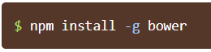

Bower requiere nodo, npm y git.

## Instalar Framework .NET Core 2

<https://www.microsoft.com/net/download/dotnet-core/sdk-2.1.4>

Elegir Sistema operativo y versión de la máquina, Ejemplo Windows x64:

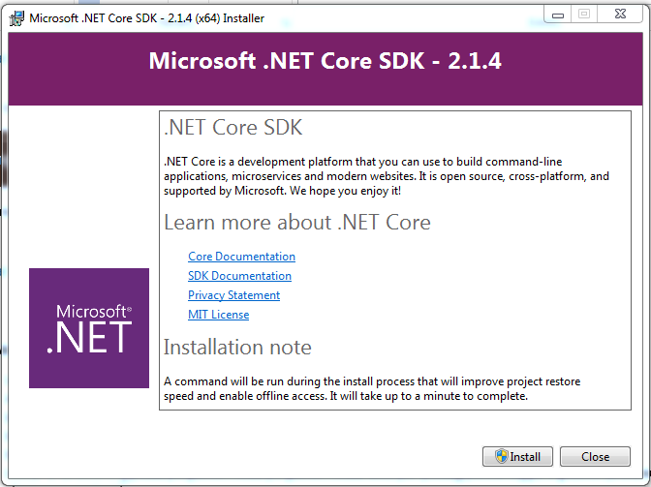

Esperar que el proceso se termine.

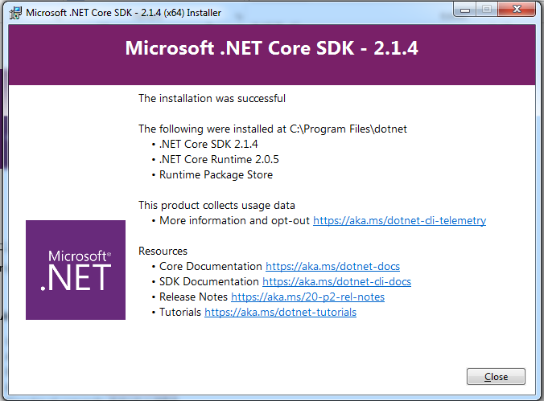

Verificación de instalación:

Abrir la consola cmd y ejecutar dotnet.

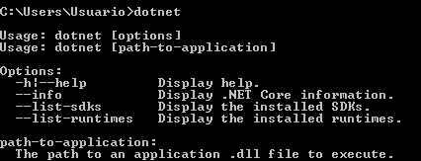

**GENERACIÓN DE COMPILADOS DEL BACK**

1. Ubicar el directorio ***..\cloud\Arquimet.Cloud\Arquimet.Cloud.Web***
2. Abrir consola de comandos ***CMD*** en el directorio antes indicado
3. Ejecutar el comando ***dotnet clean***
4. Ejecutar el comando ***dotnet restore***
5. Ejecutar el comando ***dotnet publish***
6. Ubicar el directorio ***..\cloud\Arquimet.Cloud\Arquimet.Cloud.Web\bin\Debug\netcoreapp2.0\publish\wwwroot*** y eliminar su contenido
7. Copiar los compilados del landing page en el directorio antes indicado

**GENERACIÓN DE COMPILADOS DEL FRONT**

1. Ubicar el directorio ***..\cloud.client***
2. Solo si existe, eliminar la carpeta ***dist*** en el directorio antes indicado
3. Abrir consola de comandos ***CMD*** en el directorio antes indicado
4. Cuando es por primera vez, instalar dependencias del proyecto con los siguientes comandos:

* ***npm install***
* ***bower install***

1. Ejecutar el comando ***gulp clean***
2. Ejecutar el comando ***gulp restore***
3. Ejecutar el comando ***gulp build***
4. Copiar la carpeta ***..\cloud.client\dist*** en la carpeta ubicada en el paso 6 del proceso ***Generación de compilados del Back*** *(..\cloud\Arquimet.Cloud\Arquimet.Cloud.Web\bin\Debug\netcoreapp2.0\publish\wwwroot)*
5. El contenido del directorio *(..\cloud\Arquimet.Cloud\Arquimet.Cloud.Web\bin\Debug\netcoreapp2.0\publish\)* es el que corresponde a los compilados Back y Front que se va a desplegar

**DESPLIEGUE DE LA APLICACIÓN**

1. Detener el servicio de la aplicación
2. Ubicar el directorio de despliegue de la aplicación
3. Si es una actualización:

* Respaldar los certificados SSL ***..\publish\[ertificados]***
* Respaldar la Base de Datos ***..\publish\data\Arquimet.Cloud.Database.db***
* Respaldar archivo de configuración para el Back ***..\ publish\appsettings.json***
* Respaldar archivo de configuración para el Front ***..\ publish\wwwroot\dist\app\connection.config.json***

1. Reemplazar el contenido del directorio de despliegue de la aplicación *(Paso 1)* por el disponible en el paso 9 del proceso ***Generación de compilados del Back.***
2. Si es una actualización, reemplaz los archivos respaldados en el pasos 2, en su destino respectivo
3. Levantar el servicio detenido en el paso 1